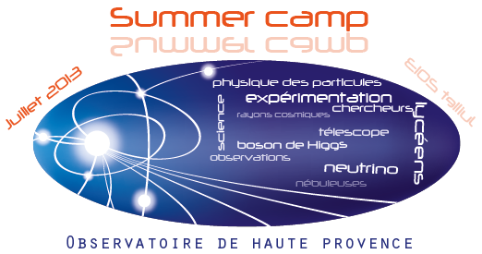




Analyse du questionnaire de satisfaction et des commentaires retournés par les élèves qui ont participé au Summer Camp 2013.

Tous les élèves (26) qui ont participé au Summer Camp ont répondu au questionnaire anonyme. Tous n’ont pas donné de commentaires et de suggestions à toutes les questions posés.

I. Statistiques

Les activités ballons t’ont paru :

très (A) bien (B) assez (C) peu (D) pas du tout (F) intéressantes
pas du tout (A) un peu (B) assez (C) plutôt (D) très (F) difficiles
très bien (A) bien (B) assez bien (C) pas vraiment bien (D) pas du tout (F) organisées

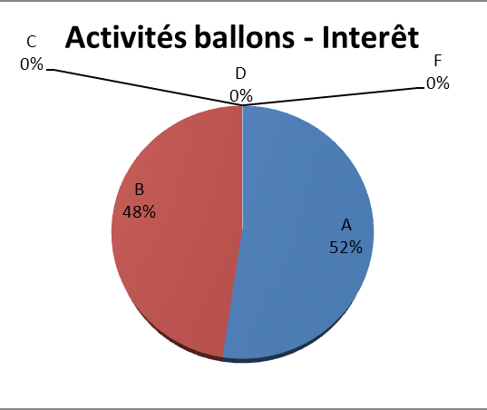 | 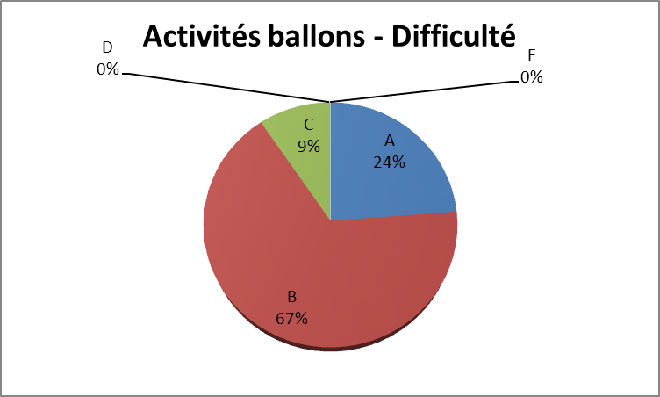 | 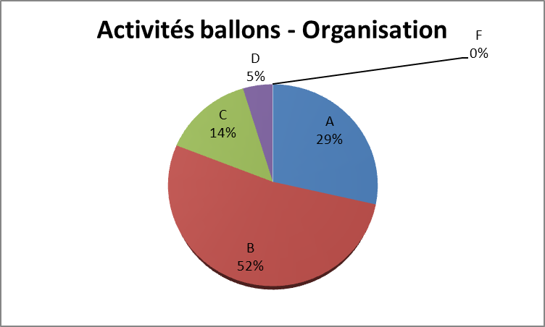

Les activités LHC (Introduction théorique) t’ont paru :

très (A) bien (B) assez (C) peu (D) pas du tout (F) intéressantes
pas du tout (A) un peu (B) assez (C) plutôt (D) très (F) difficiles
très bien (A) bien (B) assez bien (C) pas vraiment bien (D) pas du tout (F) organisées

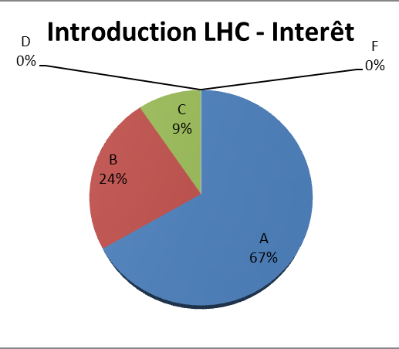 | 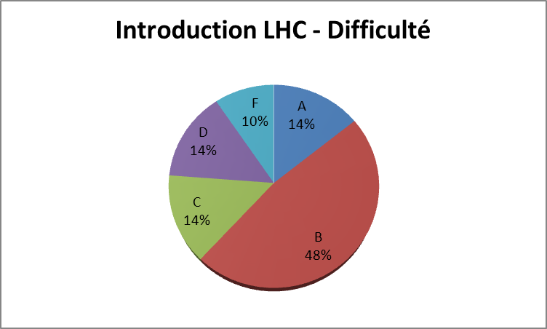 | 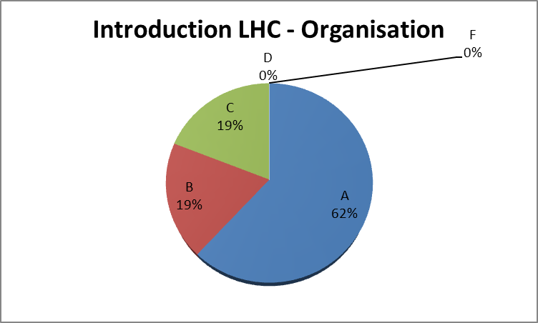

Les activités LHC (Exploitation des données du LHC) t’ont paru :

très (A) bien (B) assez (C) peu (D) pas du tout (F) intéressantes
pas du tout (A) un peu (B) assez (C) plutôt (D) très (F) difficiles
très bien (A) bien (B) assez bien (C) pas vraiment bien (D) pas du tout (F) organisées
(N) non renseigné

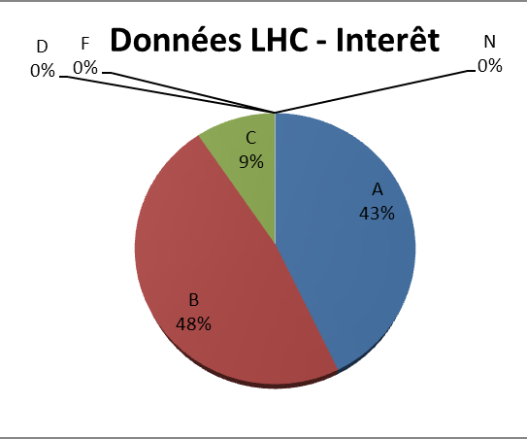 | 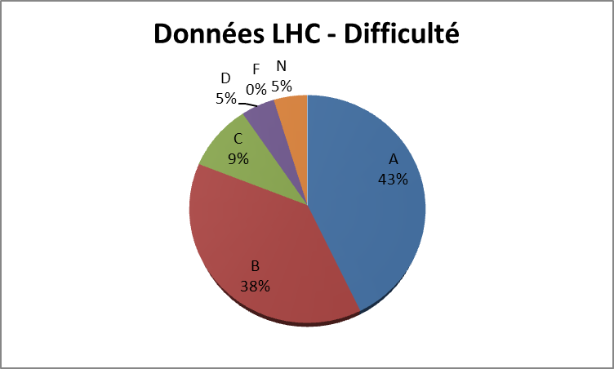 | 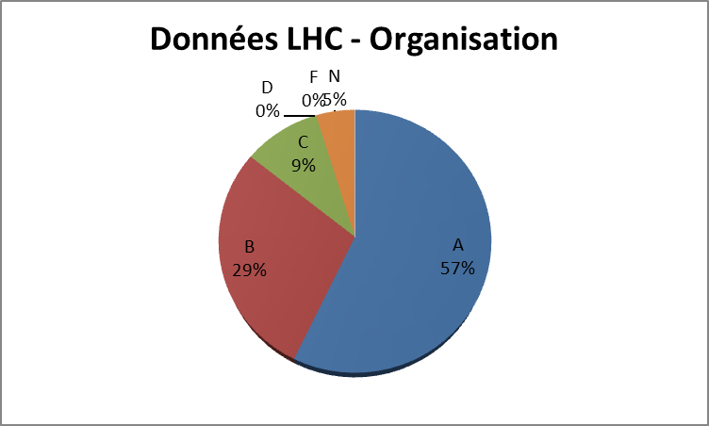

L’introduction aux rayons cosmiques t’a paru :

très (A) bien (B) assez (C) peu (D) pas du tout (F) intéressantes
pas du tout (A) un peu (B) assez (C) plutôt (D) très (F) difficiles
très bien (A) bien (B) assez bien (C) pas vraiment bien (D) pas du tout (F) organisées
(N) non renseigné

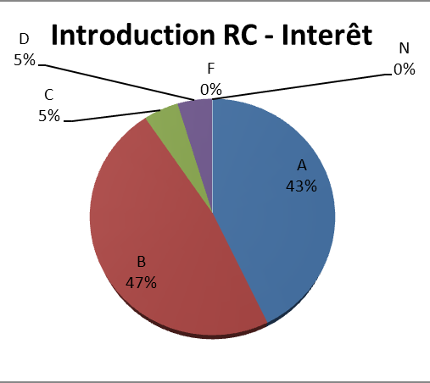 | 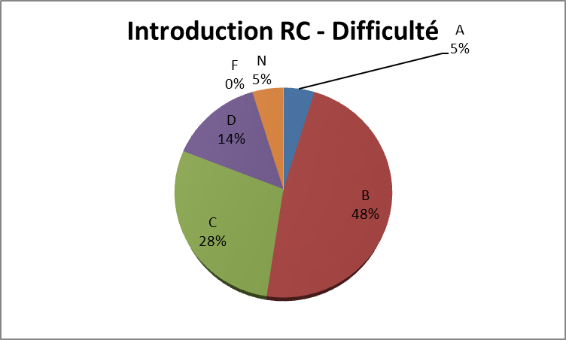 | 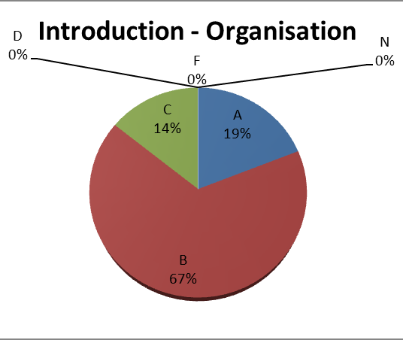

Les activités détection des rayons cosmiques avec roue cosmique (au LSBB) t’ont paru :

très (A) bien (B) assez (C) peu (D) pas du tout (F) intéressantes
pas du tout (A) un peu (B) assez (C) plutôt (D) très (F) difficiles
très bien (A) bien (B) assez bien (C) pas vraiment bien (D) pas du tout (F) organisées
(N) non renseigné

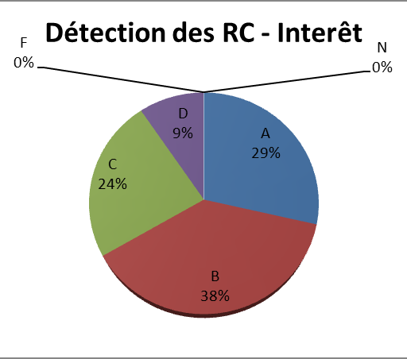 |  | 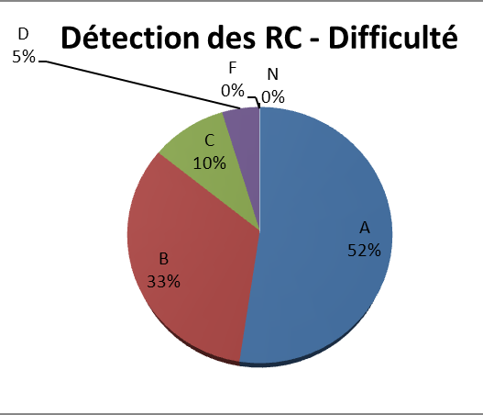 |  | 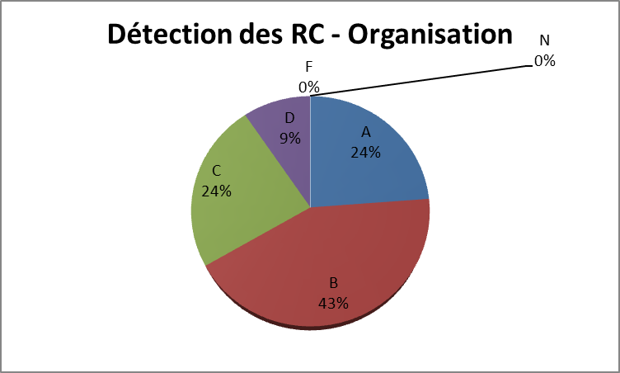

L’introduction aux observations astronomiques t’a paru :

très (A) bien (B) assez (C) peu (D) pas du tout (F) intéressantes
pas du tout (A) un peu (B) assez (C) plutôt (D) très (F) difficiles
très bien (A) bien (B) assez bien (C) pas vraiment bien (D) pas du tout (F) organisées
(N) non renseigné

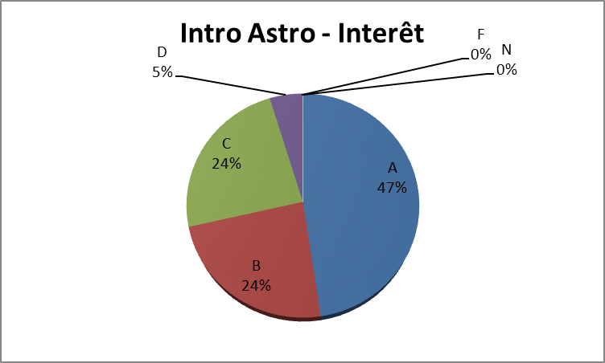 | 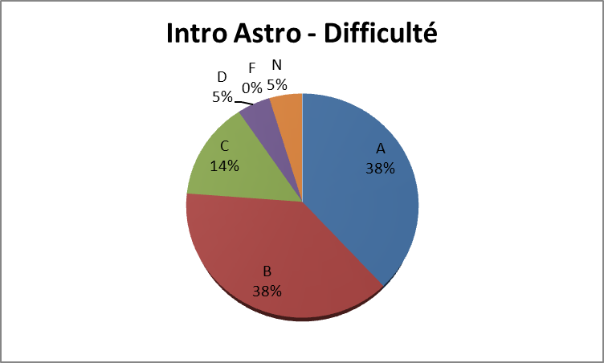 | 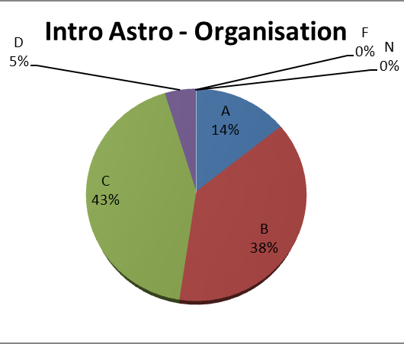

Les observations avec Dobson, C8 etT120 t’ont paru :

très (A) bien (B) assez (C) peu (D) pas du tout (F) intéressantes
pas du tout (A) un peu (B) assez (C) plutôt (D) très (F) difficiles
très bien (A) bien (B) assez bien (C) pas vraiment bien (D) pas du tout (F) organisées
(N) non renseigné

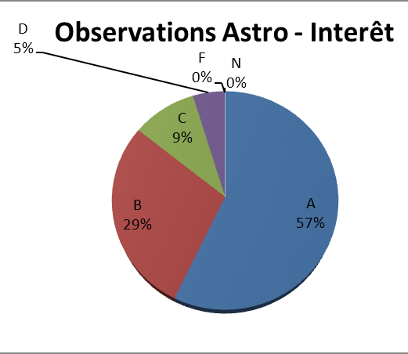 |  | 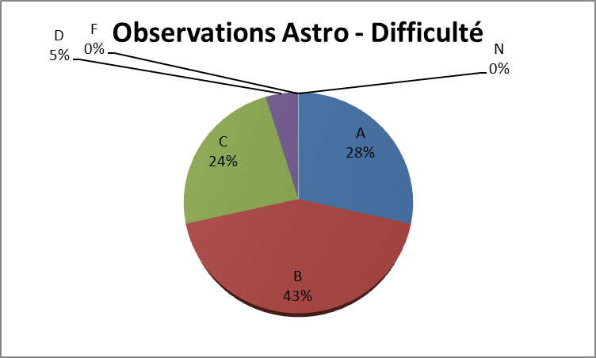 |  | 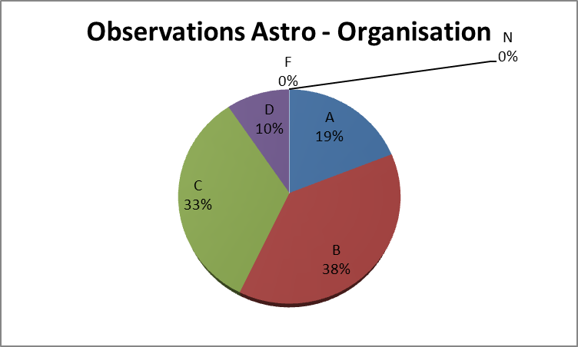

L’activité « Physique de Star Wars »

très (A) bien (B) assez (C) peu (D) pas du tout (F) intéressantes
pas du tout (A) un peu (B) assez (C) plutôt (D) très (F) difficiles
très bien (A) bien (B) assez bien (C) pas vraiment bien (D) pas du tout (F) organisées
(N) non renseigné

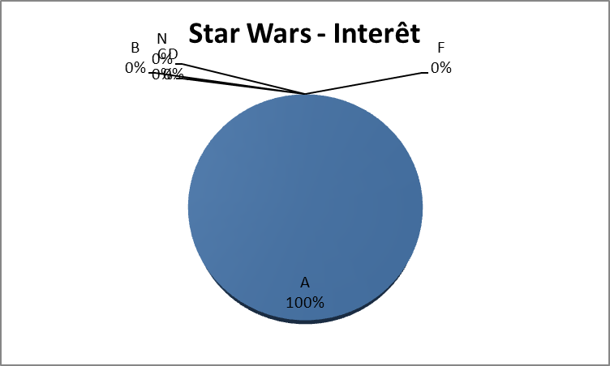 | 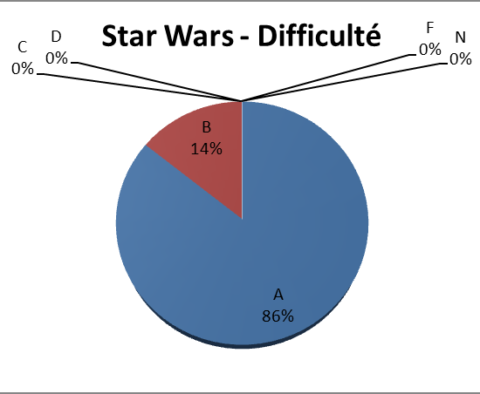 | 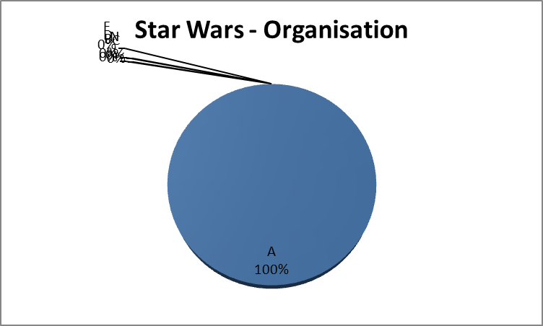

Les activités de Communication (blog,…) t’ont paru :

très (A) bien (B) assez (C) peu (D) pas du tout (F) intéressantes
pas du tout (A) un peu (B) assez (C) plutôt (D) très (F) difficiles
très bien (A) bien (B) assez bien (C) pas vraiment bien (D) pas du tout (F) organisées
(N) non renseigné

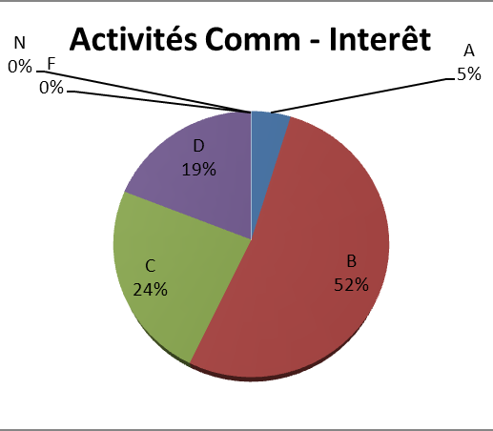 | 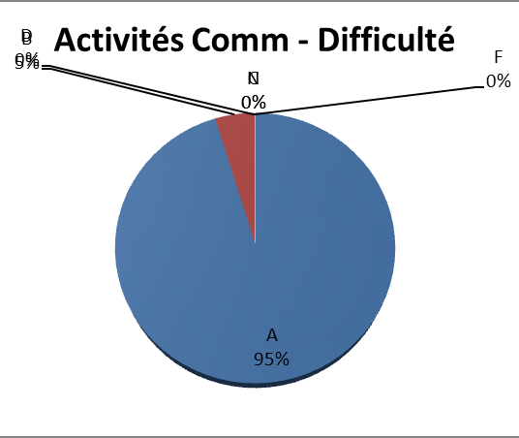 | 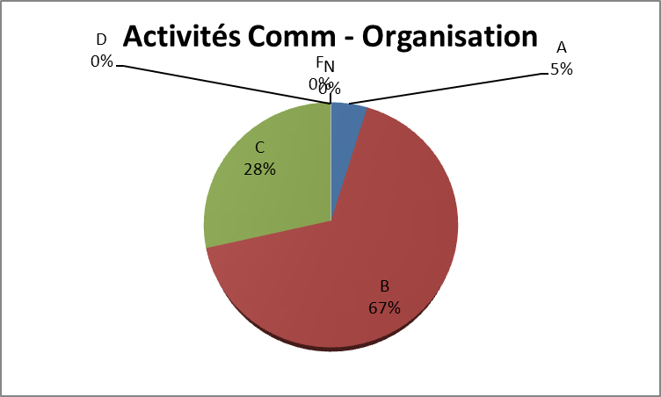

Que penses-tu de l’emploi du temps ?

trop chargé (A) adapté (B) trop léger (C)

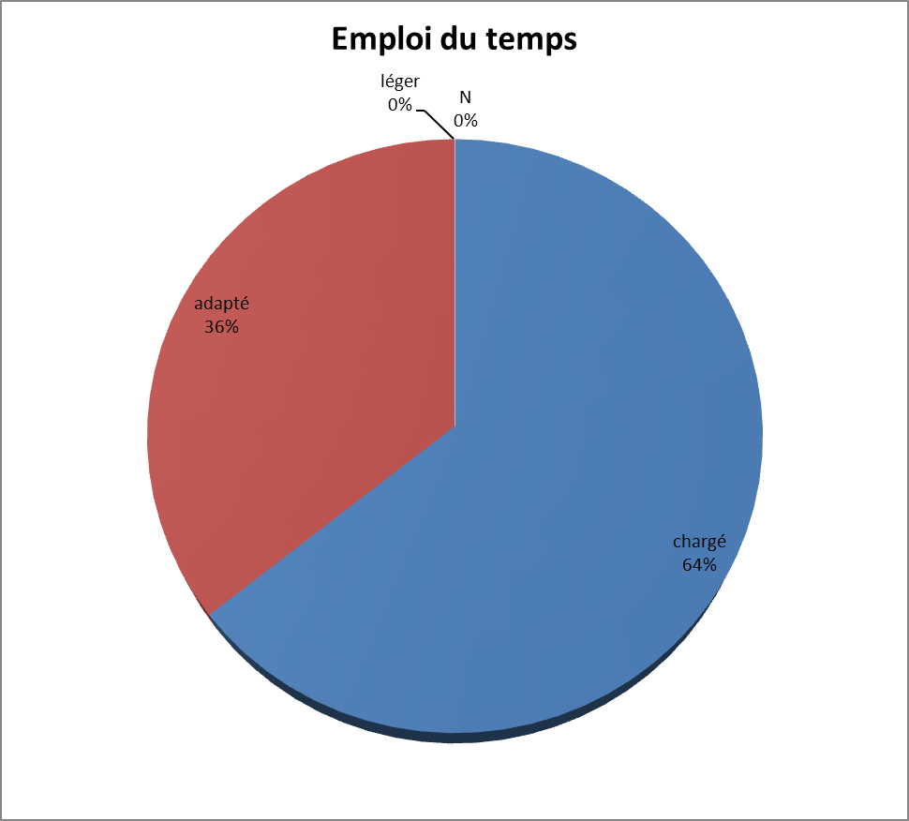

Que penses-tu de la qualité de :

l’hébergement à l’OHP?
très bien (A) bien (B) assez bien (C) pas vraiment bien (D) pas du tout bien (F)

la restauration à la Maison Jean Perrin à l’OHP ?
très bien (A) bien (B) assez bien (C) pas vraiment bien (D) pas du tout bien (F)

la restauration au restaurant à Saint-Michel l’Observatoire?
très bien (A) bien (B) assez bien (C) pas vraiment bien (D) pas du tout bien (F)

(N) non renseigné

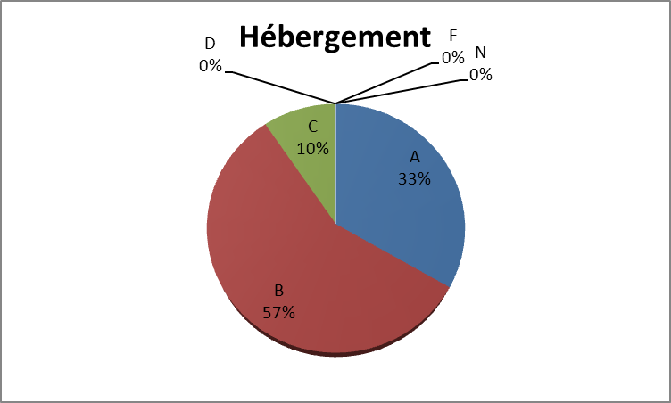 |  | 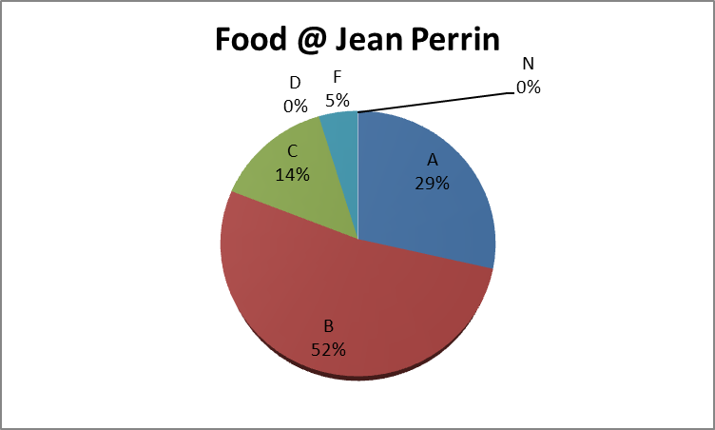 |  | 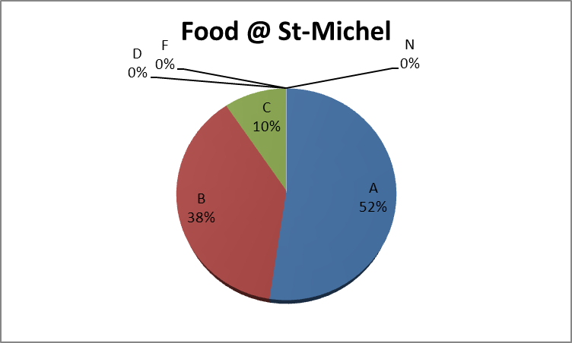

II. Commentaires et suggestions

Les activités ballons:

- Très bien en début de séjour, cela permet de mieux faire connaissance avec les autres jeunes.

- Intéressant pour la partie historique et très fun pour la partie pratique. Permet de mieux faire connaissance.

- Activité facile et intéressante qui nous a permis de voir le travail des scientifiques pour faire leurs expériences. Le résultat sur les vidéos est fantastique ! Très bonne idée !

- Plus de liberté dans la réalisation du ballon même s’il y a toujours un minimum requis.

- J’ai vraiment eu l’impression de me lancer dans un projet important sans savoir ce que je devais faire… On peut le voir comme une mise à l’épreuve mais ça m’a fait un peu peur.

- Très bonne activité, peut-être l’une des meilleures du séjour. L’imprévu avec la maison de retraite a été également intéressant. Il permet de voir l’expérience telle qu’elle est faite quotidiennement.

- Une meilleure liberté sur le choix des données à récupérer pour répondre à un problème fixé.

- Plus de temps pour la déco pour que le travail soit plus personnel.

- Les groupes étaient trop dispersés et je pense qu’on ne comprenait pas tout ce que l’on faisait.

- Impressionnant.

Les activités LHC (Introduction théorique):

- Difficile, malgré l’abstraction faite sur les calculs énormes … la faute au programme ... mais, très intéressant, le vocabulaire et les notions, même pas totalement compris peuvent donner une idée sur les particules. Un domaine passionnant, à garder !

- Parfois les explications sont un peu complexes et les calculs peuvent vite nous faire perdre espoir. Malgré tout, c’est assez intéressant même si parfois çà reste un peu flou.

- A ne surtout pas supprimer !

- Cours trop indigestes.

- C’est trop scolaire : pourrait être un peu plus fun et moins bourrage de crâne.

- Mon cours préféré.

- Très clair, merci.

- Peut-être faire moins, parler de moins de choses, mais approfondir celles que l’on aborde.

- Peut-être aurait-il fallu expliciter les termes scientifiques, s’attarder un peu plus sur les formules.

- Très fatigant, avec peu de repos, c’est difficile de suivre.

Les activités LHC (Exploitation des données du LHC):

- Intéressant mais un peu compliqué de discerner les différentes traces dans le détecteur ATLAS. Peut-être faire seulement sur 20 collisions.

- Assez fun de voir/constater des phénomènes vu précédemment dans l’introduction théorique.

- Très bonne activité qui nous a permis pendant quelques heures de devenir de vrais scientifiques. Les adultes qui nous entouraient étaient en plus très présents pour nous aider.

- Très intéressant car découverte du fonctionnement du traitement des données LHC, bien que là-bas, ce soit fait par des machines.

- Très clair, surtout que l’on traitait de vraies données.

L’introduction aux rayons cosmiques:

- Très intéressant, peut être un cours un peu moins long.

- Même si la présentation était très bien et très organisée, je trouve ce sujet très difficile, mais c’était tout de même beaucoup plus clair qu’au début du Summer Camp.

- Idem, à conserver absolument.

- Trop indigestes.

- Même remarque que pour l’activité LHC (introduction théorique) : trop bourrage de crâne et scolaire. Aussi, on répète la même chose d’un jour à l’autre.

- Très fatigant, avec peu de repos, c’est difficile de suivre.

Les activités détection des rayons cosmiques avec roue cosmique (au LSBB):

- Très bien, en plus au LSBB ! manipulation de la roue cosmique très intéressant, après l’intro-théorique.

- Nous avons eu de bonnes explications très claires dès le début qui nous ont rapidement permis de comprendre le but de l’expérience. Activité enrichissante qui m’a éclairé sur le monde qui nous entoure.

- Activité expérimentale qui nous a mis au cœur du sujet : très intéressant.

- Trop long et pas fun.

- Faire des groupes moins nombreux.

- Je pense que les groupes étaient trop importants, composés de trop d’élèves et que, du coup, certains n’avaient pas grand-chose à faire (étant donné qu’il suffisait de tourner la roue et de lancer la manip sur l’ordi).

- C’était tout de même un peu long d’attendre les résultats.

- La répartition des groupes un peu aléatoire (matinée/après-midi).

L’introduction aux observations astronomiques:

- Très utile pour utiliser les télescopes et mieux connaître le ciel.

- Certaines présentations/diapos assez complexes pour des complets débutants.

- Très intéressante et claire sur les explications.

- Ne pas le faire à 11 h du soir car la fatigue pesait sur tous : élèves qui ont du mal à suivre, encadrants qui souhaitent finir tôt pour commencer les observations.

- Parfait ! suggestion : rajouter une journée pour des programmes moins intenses et donc plus d’observations.

- Les débutants en astronomie étaient perdus.

- Trop dualité fort / faible. Les groupes devraient être mixtes.

- Simplifier un maximum ou du moins éviter les heures tardives pour commencer.

- Faire une intro à 22 h, c’était difficile d’accrocher immédiatement, peut-être le faire avant le repas.

- Certaines choses étaient très compliquées à comprendre ce qui faisait que parfois, on se perdait dans les explications. Cependant, les images utilisées pour que l’on comprenne étaient très claires (bombe, canard…).

- Faire des groupes de niveau.

- Ne pas le faire à 10 / 11 h du soir !

- Je pense que ce serait plus facile de montrer directement les bases sur un télescope (Mr Larue explique super bien).

Les observations avec Dobson, C8 etT120:

- Fabuleux, quelles images ! La manipulation, les réglages sont difficiles le 1er jour. Dommage quand on n’est pas du soir, mais passionnant de manipuler le 120 et le C8.

- Difficulté variable en fonction des activités :
*Le T 120 était assez simple grâce à l’aide des gens sur place et très impressionnant.
*L’activité d’observation à l’œil nu et l’apprentissage des constellations étaient passionnants en particulier avec le ciel magnifique de l’OHP,
*le DOBSON, par contre, était vraiment galère. Peut-être que plus de DOBSON aurait permis plus de manipulation et un apprentissage plus rapide.

- Pour le T120, tout était parfait : très bonnes explications, assez faciles. Par contre pour le C8, c’était assez compliqué surtout au niveau de la mise en station. Après y avoir passé quelques heures, j’ai finalement abandonné.

- Faire des photos (+) avec les différents filtres, compiler et former l’image finale, avec utilisation et explication du logiciel.

- J’ai adoré ! Parfait !

- Dobson : très intéressant
C8 et T 120 : il aurait fallu avoir une initiation et du temps libre pour traiter les images.

- Dobson : nous étions trop nombreux pour un télescope - C8 : Bien - T 120 : Génial , le plus passionnant dans les observations, les explications étaient à notre portée.

- Plus de photographie avec les C8 et moins de Dobson.

- C’était toujours assez difficile de mettre en station un télescope. Je pense que çà serait utile d’expliquer en salle comment faire avant observation.

- Laisser les élèves monter les télescopes, c’est sympa. Mais, par pitié, apportez des draps pour qu’on puisse s’allonger dans l’herbe pour regarder les étoiles.

L’activité « Physique de Star Wars »

- Très bien trouvé et intéressant. Une présentation à la fois drôle et scientifique, cinématographique… à refaire, avec le même intervenant parfait pour cette présentation ! la projection de Stars Wars permet de décompresser et de diffuser un épisode de cette série.

- Grand fan de Star Wars donc : passionnant et très motivant.

- Intervenant très drôle qui nous a permis de passer un bon moment tout en faisant des conclusions totalement improbables. Très bonne présentation !

- Très bien fait, moment de pause tout en restant en contact avec la physique (super divertissant).

- Excellent ! Très bonne idée. Suggestions : 2 films (Avatar) sur 2 soirées.

- A refaire.

- Très plaisant et amusant

- Trop fun : quand la science rime avec bonne ambiance, on se sent moins à l’école.

- Reconduire le même projet mais sur d’autres sujets.

- Super prenant et intéressant.

- Très intéressante.

- C’était super et très bien présenté !! Personne ne peut dire le contraire, tout était clair.

- Est-ce que les retombées nucléaires de l’étoile de la mort transformeraient les ewoks en wookies ?

- Je trouverai intéressant de regarder la version sur Avatar (pour l’année prochaine).

Les activités de Communication (blog,…):

- Le blog est super, tout le monde pourra profiter de notre expérience.

- Quelques suggestions :
*Petit briefing pour apprendre les fonctionnalités de base (photo)
*version smartphone.

- Très bonne idée même si beaucoup de groupes faisaient le même sujet en même temps.

- Des créneaux plus organisés et mieux répartis dans la semaine afin de pouvoir écrire plus régulièrement (pas le temps le soir ou à un autre moment).

- C’est important de témoigner de l’expérience que l’on a eue.

- Ces activités de communication à la fin de la semaine , je trouve que c’est du temps perdu.

- Pas assez.

- Une version smartphone et une simplification pour le postage photo.

- Il aurait fallu y consacrer une heure par jour ou 30 mn.

- Cela nous permettait au moins de mettre à plat les activités que nous avions faites dans la semaine.

Que penses-tu de l’emploi du temps ?

- Un peu trop chargé.

- Une journée de plus aurait été idéale. Ou deux.

- Un emploi du temps TRES chargé mais on s’y attendait en venant et il aurait été dommage de voir moins de choses.

- Intensif, tout de même. Un jour en plus pourrait alléger les journées.

- Mieux répartir les activités proposées : les cours théoriques étaient concentrés les 3 premiers jours (qui furent donc plus chargés voire trop ) tandis que les activités plus cool n’étaient que les 3 derniers jours (lundis inclus).

- Il faudrait rallonger la durée du stage afin d’obtenir plus de pause.

- Trop chargé mais à la fois très bien. Ce serait un peu trop chargé puisque l’on manque de sommeil.

- Un jour en plus serait idéal.

- Lors des nuits d’observation, faire des groupes qui tournent et le groupe qui observe a la possibilité après avoir veillé toute la nuit de dormir jusqu’au déjeuner et ainsi tourner les groupes et ne pas avoir de sortie le lendemain de nuit d’observation.

- C’est vrai qu’il y a beaucoup à faire dans les SC de ce genre mais l’emploi du temps est vraiment trop chargé. Suivre plusieurs heures de cours sur des notions toujours plus nouvelles et intéressantes est vraiment enrichissant mais le trop –plein d’informations fini par saturer et on n’est plus réellement en mesure de suivre au bout d’un moment.

- Je suis épuisé ! il nous faudrait plus de temps de repos.

- Laisser plus de repos.

- Pas assez de temps libre, on ne pense pas assez au côté humain du séjour. Du temps libre serait cool.

- Eviter les cours théoriques sur les heures du soir.

- Seuls les deux premiers jours étaient surchargés.

- Un peu trop chargé. Mais les trajets à pied pour aller manger nous font une sorte de pause.

- Il faudrait soit allonger, soit raccourcir le stage car le rythme est dur à supporter sur 6 jours.

- En fait, il n’y avait pas trop d’activité et les veillées ne duraient pas trop tard, mais plus de pause après le repas de midi seraient très bien pour pouvoir se reposer.

- Adapté mais mal réparti. Donc étendre sur la semaine. Plus de jours !!

- Un peu chargé au début mais très bien adapté en fin de semaine.

- Finir moins tard et avoir un peu plus de sommeil pour mieux tenir aux soirées astronomiques.

- Plus de sommeil !

Y a-t-il d’autres sujets que tu aurais aimé voir traités dans le cadre du Summer Camp (Physique de l’Univers)?

- Pas spécialement puisque quand on m’a donné le programme prévu, je savais déjà ce que l’on ferait et l’emploi du temps était déjà bien rempli.

- Non, beaucoup de thèmes intéressants ont déjà été abordés.

- Pas particulièrement, surtout qu’un nouveau sujet aurait sûrement entraîné la disparition d’un autre sujet, ce qui aurait été dommage.

- Non, tous les sujets étaient bien.

- Supersymétrie, plus de relativité, plus de physique mécanique quantique, réflexion et échanges sur des sujets encore non expliqués entièrement ou non démontrés (matière et énergie noires, autres modèles que les modèles classique et quantique, etc…)

- Non, pas forcément.

- Les méthodes de détection des exoplanètes ont été mises de côté à mon avis.

- Plus aborder l’univers au sens large, mais aussi étudier la composition du système solaire ! approfondir sur les exoplanètes et d’autres systèmes de la voie lactée (le programme était tout de même très bien !)

- Nous avons peut-être passé trop de temps sur les rayons cosmiques ce qui a probablement amené à aller trop loin dans ce domaine (les notions de base étant déjà compliquées à assimiler). Peut-être que d’autres sujets traités auraient pu pallier ce problème (étude des galaxies, nébuleuses, par exemple).

- Il serait intéressant d’observer le soleil avec des filtres (Halpha, filtres solaires)

- ITER - Z-machines – propulsion spatiale (VASIMR, propulsion chimique), colonisation espace.

- J’aurais aimé que l’on explique brièvement quelques-unes des théories « exotiques » qui diffèrent du Modèle Standard (supersymétrie, cordes, …)

- Non, je pense que c’est très bien parce que le programme fait bien le lien entre la 1ere et la terminale.

- Peut-être plus de TP ?

- Non.

- Pas spécialement.

- J’aurai bien aimé visiter Cadarache.

Le Summer Camp a-t-il répondu à tes attentes ?
Si oui, pourquoi ? Si non, pourquoi ?

- Oui, parce que l’on n’a pas arrêté d’apprendre des choses, toutes très intéressantes et que l’on ne s’est pas ennuyé.

- Oui, les profs étaient très sympas, comme je m’y attendais. Les cours par les chercheurs, intéressants. Je m’attendais à ce que ce soit compliqué.

- Tout à fait et peut-être même plus : « cours » passionnants, applications/TP/activités très fun/ rencontres avec d’autres élèves sympas et motivés mais aussi avec des scientifiques, ambiance et cadre de vie très agréable.

- Oui. Je m’attendais à des cours mais peut-être pas aussi intensifs.

- Oui, il m’a permis de rencontrer des chercheurs et d’autres personnes du monde scientifique et de partager et échanger avec eux. Aussi, car au niveau scientifique, il m’a offert la possibilité d’apprendre de nombreuses choses.

- Oui, le SC a répondu à mes attentes car le milieu de l’astronomie me passionne et j’ai appris des choses intéressantes.

- Le SC a répondu à mes attentes dans la mesure où c’était assez varié et complet. Nous avons vu plein de choses intéressantes.

- Oui, au niveau des connaissances acquises.

- Oui, il m’a enrichi culturellement, m’a fait découvrir un peu plus un monde qui me passionne ! Merci !

- Finalement, oui, car nous avons pu observer comment un véritable observatoire fonctionne : on se rend de plus mieux compte du métier de scientifique, de son fonctionnement.

- Oui, le SC est comme une introduction pour la Terminale S. Cependant, les cours sont trop indigestes.

- Oui, il m’a fait découvrir de nouvelles choses comme les rayonnements cosmiques.

- Non, trop de cours et scolaire = après le bac, t’a envie d’avoir quelque chose de cool. Oui, j’adore la physique. Conclusion : voir la physique comme quelque chose de cool.

- Oui, car il nous a permis de nous mettre dans la peau de chercheurs tout en simplifiant les problèmes posés.

- Oui, j’ai appris des choses qui me serviront pour la TS et mes études. On était encadré par des personnes qualifiées, passionnées par leur domaine.

- Oui, car il m’a appris des choses et était très intéressant dans une atmosphère conviviale.

- Oui, c’était très complet.

- Oui, intéressant, on apprend beaucoup de choses.

- Oui, j’ai appris des choses et cela m’a rapprochée avec l’astronomie et l’astrophysique, m’a permis de prendre un premier contact.

- Oui, car j’ai pu à la fois observer et apprendre, c’était un mélange de théorie et de pratique tout à fait plaisant.

- Oui, j’ai découvert de nouveaux domaines avec des activités super.

- Oui, car nous avons découvert et approfondi des notions qui semblaient être difficiles.

- Oui, c’est très intéressant et ludique. Une bonne ambiance jeunes / moins jeunes.

- Oui, car j’ai appris beaucoup de choses tout en restant dans le domaine de la physique de l’Univers.

Conseillerais-tu à d’autres élèves de participer aux prochains Summer Camp ?
Si oui, pourquoi ? Si non, pourquoi ?

- Oui, je le conseillerais à tout élève intéressé par les sciences car c’est une expérience super géniale et super efficace en apprentissage.

- Oui, c’est une expérience unique, une sacrée opportunité.

- Absolument, pour toutes les raisons citées précédemment. Particulièrement, pour élèves curieux et motivés.

- Oui ! s’ils en ont l’occasion, il faut absolument venir. C’est une très bonne expérience ! Dommage que vous n’acceptiez pas des terminales.

- Oui, pour les raisons énoncées précédemment.

- Oui, je conseillerais à d’autres élèves de participer aux prochains SC car c’est une expérience à vivre et que l’on approfondit sa connaissance.

- Oui, car c’est quelque chose qui m’a apporté énormément de connaissances.

- Oui, mais malheureusement, il n’y a qu’un seul SC par an, les places sont donc forcément limitées. L’idée de faire une sélection dans chaque série scientifique est une très bonne idée.

- A toutes personnes s’intéressant à la physique ou même à toute personne curieuse qui souhaite en savoir plus sur le monde qui nous entoure, oui.

- Oui, mais seulement pour ceux qui ont soif de savoir.

- Oui, pour découvrir la physique de l’univers et avoir une certaine idée des travaux dans ce domaine.

- Oui, car c’est une bonne expérience dans un cadre optimal.

- Oui, c’est du bonus pour le futur. Si on est scientifique, le SC est idéal. Des connaissances toujours utiles.

- Oui, car c’est convivial.

- Oui, car ça m’a plu.

- Oui, on apprend beaucoup de choses. C’est une expérience à vivre.

- Oui, si il est intéressé et qu’il veut apprendre de nouvelles choses sans se « tourner les pouces ».

- Oui, bien sûr. C’est à la fois l’opportunité d’approfondir ses connaissances sur la physique, de perfectionner ou d’apprendre l’utilisation d’instruments astronomiques et aussi de dialoguer avec des chercheurs.

- Oui, çà permet de passer des bons moments de rencontrer de nouvelles personnes, d’apprendre de nouvelles choses scientifiques, tout en étant cool.

- Oui, à tous ceux qui aiment la physique même s’ils n’ont pas un fort niveau car on arrive au bout d’un temps à comprendre.

- Oui, pour son côté enrichissant.

- Oui.

- Oui, car c’est une semaine de découverte passionnante et amusante.

- Oui

Comment le Summer Camp a-t-il fait évoluer ta perception et ton intérêt pour la physique ?

- Le Summer Camp m’a permis de comprendre la physique différemment qu’en cours. La physique me paraît encore plus intéressante qu’avant.

- Malgré les démonstrations inaccessibles pour moi (souvent !) les concepts, le fond des théories sont compréhensibles. J’ai toujours cet intérêt pour la physique.

- Renforcer mon intérêt pour la physique et mieux comprendre les interactions de la physique avec notre vie quotidienne.

- Le Summer camp fait surtout réfléchir sur le monde qui nous entoure. Malgré ça, la physique des particules n’est pas vraiment mon sujet favori.

- Il m’a confortée : il a encore plus développé mon intérêt pour la physique et n’a pas modifié ma perception de la physique, ce qui m’a rassurée dans mon désir de faire carrière dans la recherche scientifique.

- Le SC m’a donné un intérêt beaucoup plus important pour la physique et m’a donné la force de continuer dans cette voie.

- J’ai découvert et appris beaucoup de choses. La physique m’intéresse énormément.

- Il a affirmé le fait que la physique est le domaine qui m’intéresse le plus.

- La découverte des nouvelles particules (neutrinos, muons, …) ont suscité ma curiosité.

- En nous montrant des applications directes de la physique.

- Je n’aime pas le côté trop terre à terre. On réduit trop la physique à des calculs (évidemment, c’est logique que la physique pour être compréhensible ait comme outils les mathématiques.

- J’aimais déjà la physique mais le SC a renforcé ceci.

- Recevoir un cours d’un chercheur, montre le fait que la découverte est continue. En cours, on ne reçoit que la partie acquise.

- Je m’intéresse beaucoup plus à la physique grâce à ce stage.

- Il a conforté mon désir de devenir physicien.

- Dans une certaine mesure, il a répondu à la majorité de mes questions et dans une autre, il aura accru ma curiosité.

- J’ai découvert de nouveaux domaines notamment sur la physique des particules qui m’a beaucoup intéressé.

- En ayant des scientifiques avec nous qui ont rendu plus abordables et plus sympas les cours.

- En m’expliquant.

- Elle a level up. C’est vraiment intéressant donc on s’y consacre à 80 %. Les 20 % restants pour se reposer.

- Je pense que mon raisonnement scientifique s’est amélioré.

Le Summer Camp t’a-t-il donné envie de faire une carrière dans la recherche scientifique ?

- Oui, même si c’est une idée que j’avais déjà auparavant. En fait, le summer camp m’a confirmé dans mon envie de faire de la recherche.

- Oui (avant le Summer Camp)

- Un long questionnement qui demeure en suspens.

- Pas du tout ! c’est plus pour ma connaissance personnelle et je ne pense pas me lancer dans ce domaine même si je ne sais pas encore dans quelle branche me diriger.

- En arrivant au Summer Camp, j’avais déjà envie (depuis longtemps déjà) de faire une carrière dans la recherche scientifique. Ainsi, cette semaine n’a fait que me conforter dans cette idée, me motivant d’autant plus.

- Le SC a augmenté mon envie de faire une carrière dans la recherche scientifique.

- Non, pas forcément. Avant de venir, j’avais déjà une idée bien précise en tête et cela n’a pas changé.

- J’adore la physique mais je n’ai fait ce stage que par curiosité. Je ne pense pas me lancer dans une carrière scientifique.

- Oui, mais cela était déjà envisagé.

- Pas plus qu’avant.

- C’était déjà le cas, mais il m’a donné des idées.

- Non, trop routine.

- Non, puisque je l’avais déjà.

- Pas forcément, mais je vais plus m’y intéresser.

- Oui, au niveau de la physique, j’avais déjà cette idée en tête.

- Oui

- J’ai toujours été très intéressée par la physique mais je sais maintenant que, même si cela m’a beaucoup plu, je ne travaillerai pas dans ce domaine mais je continuerai à m’y intéresser, c’est sûr.

- Oui

- Etant donné que je vise une carrière médicale, je ne vise pas une carrière dans la recherche scientifique. Cependant, si je devais m’orienter autre part que la médecine ce serait à coup sûr, dans le domaine de la recherche scientifique.

- Ca à renforcé mon intérêt dans la science de l’infiniment petit mais je pense cependant diriger ma carrière dans la biologie.

- Çà l’a confirmé.

- Oui

- Non.

- Oui, bien que l’observation astronomique me donne une nouvelle idée pour mes futurs passe-temps.

- Oui, plutôt. En effet, j’y ai vraiment découvert la physique des particules, et cela m’a beaucoup intéressé.

As-tu apprécié le dialogue avec les chercheurs ? si oui, pourquoi ? si non, pourquoi ?

- Oui, car on a la possibilité de leur poser toutes les questions que l’on a envie et que l’on peut avoir des informations et des conseils sur les cursus que l’on pourra utiliser.

- Oui, beaucoup : ils ont donné beaucoup de leur temps et nous ont expliqué les choses tant que cela était nécessaire. Très sympas en plus !

- Oui, vraiment beaucoup car il est très agréable de voir des gens passionnés partager avec nous leur passion. Aussi beaucoup d’infos sur les différents cursus scolaires possibles.

- Oui, de très bonne explications même si c’était parfois assez compliqué.

- Oui, d’une part car ils étaient disponibles sans cesse pour répondre à nos questions de manière précise quel que soit la nature de nos questions.

- Oui, car ils étaient vraiment sympathiques avec nous et expliquaient bien.

- Le dialogue avec les chercheurs était très enrichissant. Ils étaient là pour nous et répondaient bien à nos questions.

- J’ai adoré les informations de Yann Coadou car je n’avais pas connaissance des rayons cosmiques.

- C’était la meilleure chose du SC ! c’est une réelle chance de pouvoir parler avec des scientifiques. C’est la chose la plus intéressante à conserver !!

- Il est très intéressant de dialoguer avec les chercheurs et surtout quand il s’agit de leur parcours scolaire.

- Oui, ils expliquent mieux que les professeurs. Et puis, sont passés par où nous allons passer.

- Oui, car malgré leur niveau élevé d’études, ils ont essayé un maximum de se mettre à notre niveau.

- Oui, j’ai eu des réponses à mes questions.

- Oui, car c’était très intéressant et cela nous permettait d’aborde des sujets qui n’avaient pas été abordés dans leur présentation et débattre avec eux.

- Oui, les encadrants sont très intéressants.

- Oui, cependant certains étaient plus ouverts et intéressants que d’autres et essayaient plus de se mettre à notre niveau.

- Oui, accessibles et clairs.

- Oui, c’était une expérience formidable que de pouvoir parler à de vrais chercheurs, de pouvoir dialoguer avec eux.

- Oui, car ils répondent à nos questions et font des efforts pour se mettre à notre niveau.

- Oui, car ils arrivent à nous faire comprendre les notions de physique avec des images et en étant souvent avec nous, il est plus facile de leur parler.

- Oui, ce sont des passionnés.

- Oui, explications très approfondies et claires.

- Oui, ils sont super agréables, on rigole bien par moment, on peut parler de tout et de rien. Comme de l’agriculture en Russie.

- Oui, même si certains chercheurs sont moins ouverts que d’autres. Mais ils ont très bien répondu à nos questions.

Suggestions et commentaires libres

- Ce séjour a été exceptionnel ! j’ai pu apprendre une quantité de choses énorme (ou du moins appréhendé). Avec 1 ou 2 jours en +, le programme serait peut-être moins chargé certains jours. De plus l’activité accro-branche serait davantage bienvenue au milieu (et non à la fin) pour plus faire connaissance avec les autres.

- Le restaurant St Michel était très loin de l’OHP (3km à pied c’est bien, mais c’est difficile ! Merci quand même aux adultes qui nous amenés jusque là-bas avec leur voiture. Merci à tous pour cette expérience enrichissante.

- Etendre le Summer Camp à tous (ou du moins plus) les lycées de l’académie car beaucoup d’élèves n’ont pas eu la possibilité d’y participer (même s’il est évident qu’il ne peut y avoir tous les élèves de l’académie au Summer Camp, mais au moins le leur proposer. Peut-être étendre le Summer Camp sur plus de durée. Organiser des temps de discussion précis et concrets avec les encadrants et scientifiques. Plus d’expériences telles qu’il avait été envisagé au début du Summer Camp : 4 expériences sur toute la durée du SC par petits groupes qui s’occupent de leur expérience en continu. Traitements d’images d’astronomie. ET SURTOUT : Conserver le Summer Camp à tout prix et l’étendre d’autant plus. ET merci tous de nous avoir permis de vivre cette expérience, d’avoir été attentifs, présents, d’avoir compris nos attentes et d’être restés tard le soir alors que l’on se levait tôt le matin. Merci pour cette super semaine passée avec vous, encadrants et scientifiques.

- Aller-retour au restaurant pas tous les soirs. L’aération dans la salle de bain est très sale. Accrobranche et star wars à conserver absolument.

- Pas besoin de nous offrir 5 repas / jour ! c’est beaucoup de temps perdu où nous pourrions nous reposer.

- Maison Jean Perrin : plat du midi, bizarre dans certains cas. Restaurant : très bon + balade en marche cool . OHP : bien mais deux par chambres ou un empêche la sociabilité.

- Une très bonne semaine passée à l’OHP qui est à reconduire. Merci à vous.

- Ce stage m’a vraiment plu. Les professeurs encadrant étaient super investis, les chercheurs et physiciens faisant les présentations étaient très clairs dans leurs explications, compréhensifs et à notre écoute. On pouvait poser toutes sortes de questions à tout moment (pas forcément pendant les présentations), ce qui était vraiment bien. Franchement, merci à tout le monde pour ce super stage !!! (et pour s’être couchés super tard avec nous et pour nous).

- Plus de pâtes, frites, steacks !

- Un peu plus de temps pour se reposer.

